1. Откройте приложение **Adobe Photoshop**
2. Загрузите файлы:  
   – <http://www.modern-computer.ru/media/source_pictures/camel.zip>,  
   – <http://www.modern-computer.ru/media/source_pictures/dog.zip>;  
   распакуйте из архивов файлы camel.jpg и dog.jpg и откройте их в **Adobe Photoshop**

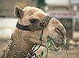 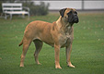

1. Выделите голову верблюда (с учётом замкнутых областей) и скопируйте в буфер обмена.

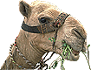

1. Вставьте голову верблюда в рисунок с собакой.

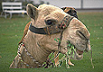

1. Командой **Редактирование ► Трансформация ► Масштаб** измените размер головы верблюда. Выровняйте верблюда относительно собаки.

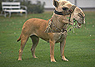

1. Инструментом **Ластик** Инструмент Ластик (E) с мягкими краями аккуратно удалите лишние детали головы верблюда.

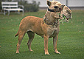

1. В окне **Цветовой баланс**, которое вызывается командой **Изображение ► Регулировки ► Цветовой баланс** (<Ctrl>+<B>) измените цветовую гамму слоя с верблюдом так, чтобы она была близка к цветовой гамме собаки.

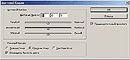  
Окно **Цветовой балланс**

1. Инструментами **Штамп копий** Инструмент Штамп копий (S) и **Палец** Инструмент Палец (R) устраните оставшиеся недостатки изображения.

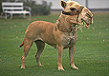

1. Объедините слои командой **Слой ► Выполнить сведение**.  
   Готовое изображение сохраните в своей папке.

**Готовое изображение**

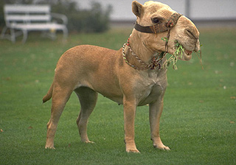

# «Переодевание очков»

1. Откройте приложение **Adobe Photoshop**
2. Загрузите файлы:  
   – <http://www.modern-computer.ru/media/source_pictures/girl.zip>,  
   – <http://www.modern-computer.ru/media/source_pictures/spectacles.zip>;  
   распакуйте из архивов файлы girl.jpg и spectacles.jpg и откройте их в **Adobe Photoshop**

media/source_pictures/girl.zip media/source_pictures/spectacles.zip

1. Выделите с помощью инструмента **Многоугольное лассо** Инструмент Многоугольное лассо (L) очки на мальчике и с помощью копирования через буфер обмена вставьте их в новый слой на рисунке с изображением девушки.
2. Командой **Редактирование ► Произвольная трансформация** (<Ctrl>+<T>) измените угол наклона и размер очков так, чтобы они пришлись девушке впору.

Произвольная трансформация изображения

1. На слое с очками инструментом **Волшебная палочка** Инструмент Волшебная Палочка (W), удерживая клавишу <Shift>, выделите области внутри очков.
2. Не отменяя выделения, перейдите к слою с девушкой. Выполнив команду **Изображение ► Регулировки ► Яркость/Контрастность** сделайте изображение внутри выделенной области менее ярким и контрастным (добейтесь эффекта слегка затемнённых очков)

Окно Яркость контрастность  
Окно **Яркость/Контрастность**

1. Перейдите к слою с очками и сделайте их более резкими, применив фильтр **Фильтр ► Резкозть ► Сделать чётче**
2. Командой **Слой ► Эффекты слоя ► Тень** откройте палитру **Стиль слоя** и создайте для очков слегка заметную падающую тень

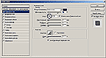  
Палитра **Стиль слоя**

1. Объедините слои командой **Слой ► Выполнить сведение**.  
   Готовое изображение сохраните в своей папке.

##### Готовое изображение

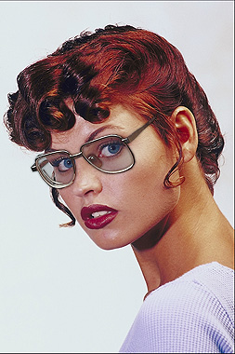

# Раскрашивание фотографии

1. Откройте приложение **Adobe Photoshop**
2. Загрузите файл <http://www.modern-computer.ru/media/source_pictures/girl-bw.zip>, распакуйте из архива файл girl.jpg и откройте его в **Adobe Photoshop**

media/source_pictures/fruits.zip

1. Поверх слоя с изображением создайте новый слой командой **Слой ► Новый ► Слой...** (<Ctrl>+<Shift>+<N>) (можно воспользоваться кнопкой **Создать новый слой** Создать новый слой, расположенной на палитре **Слои**).

Палитра Слои  
Палитра **Слои**

1. На палитре **Слои** в выпадающем списке **Установить режим смешивания** установите режим **Цвет**
2. Выберите инструмент **Кисть** Инструмент Кисть (B) с твёрдыми краями.

Настройки Кисти  
Настройки Кисти

1. Выбирая необходимые цвета инструментом **Цвета переднего плана и фона**, начните раскрашивать изображение.

Инструмент Цвета переднего плана и фона  
Инструмент **Цвета переднего плана и фона**

1. Объедините слои командой **Слой ► Выполнить сведение**.  
   Готовое изображение сохраните в своей папке.

##### Готовое изображения

